MSP430无线充电器电路原理解析
现阶段，电子设备诸如智能手机、平板电脑、笔记本几乎都是线充，不仅携带不方便，而且成本还比较高。基于MSP430 单片机的无线充电器设计方案，由能量发送单元和能量接收单元两大部分组成，利用电磁感应原理实现电能无线传递的充电器。本无线充电系统的设计是用线圈耦合方式传递能量，使接收单元接收到足够的电能，以保证后续电路能量的供给。由于无线传电电压随能量发送单元和接收单元耦合线圈的间距D 在测试中需要改变，而充电时间相对固定，便于控制，所以充电方式上选择固定电流充电的恒流充电方案。在器件选择上选择有多种省电模式，功耗特别省，抗干扰力特强的MSP430 系列超低功耗单片机MSP430F2274作为无线传能充电器的监测控制核心芯片，电压和充电时间显示采用低功耗OCM126864—9 液晶屏，以提高充电电路的能量利用效率。
电源切换
直流输入采用单刀双闸继电器，交流上电常开闭合，常闭打开实现交流优先，交流断电继电器断电，常闭闭合，实现自动切换。在切换时，时间很短，C1 可提供一定时间的电量，可以实现不断电切换，不影响充电。见图2 所示。
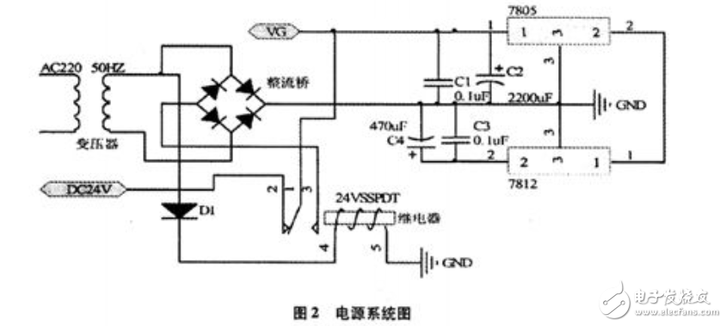
发射及接收电路
发射电路由振荡信号发生器和谐振功率放大器两部分组成， 见图3 所示。采用NE555构成振荡频率约为510KHZ 信号发生器，为功放电路提供激励信号；谐振功率放大器由Lc 并联谐振回路和开关管IRF840 构成。振荡线圈按要求用直径为0.8mm 的漆包线密绕2O 圈，直径约为6.5cm，实测电感值约为142uH ，由， 当谐振在510KHZ 时，与其并联的电容c5、c6 约为680P，可用470pF 的固定电容并联一个200PF 的可调电容，可方便调节谐振频率。
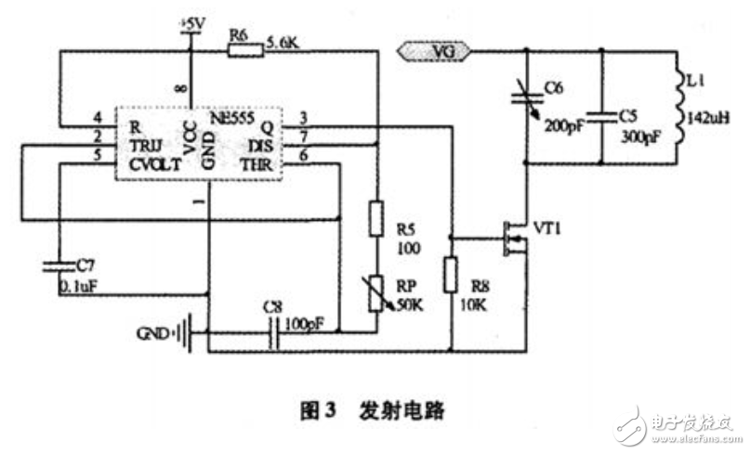
大功率管TRF840 最大电流为8A、完全开启时内阻为0.85 欧，管子发热量大，所以需要加装散热片。当功率放大器的选频回路的谐振频率与激励信号频率相同时，功率放大器发生谐振，此时线圈中的电压和电流达最大值，从而产生最大的交变电磁场。当接收线圈与发射线圈靠近时，在接收线圈中产生感生电压，当接收线圈回路的谐振频率与发射频率相同时产生谐振，电压达最大值。构成了如图4 所示的谐振回路。实际上，发射线圈回路与接收线圈回路均处于谐振状态时，具有最好的能量传输效果。
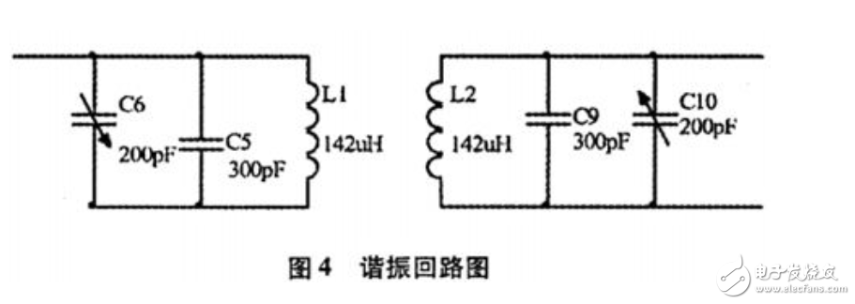
充电电路
如图5 所示，电能经过线圈接收后，高频交流电压经快速二极1N4148(＄0.0054) 进行全波整流，3300F 的电容滤波，再用5.1v 压二极管稳压，输出直流电为充电器提供较为稳定的工作电压。
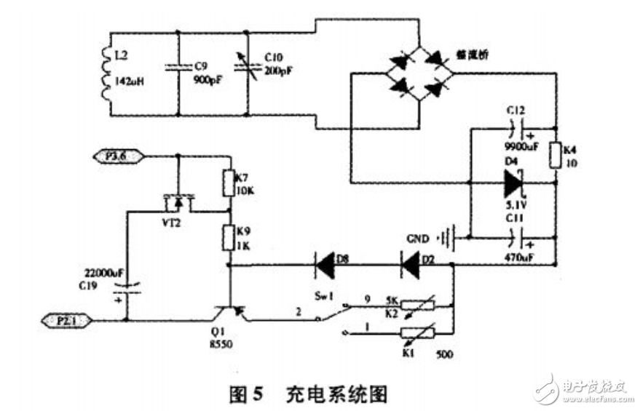
充电效率是一个不得不考虑的问题。本设计系统可以在发射接收电路的能量传输部分做适当改进，以获得更高的效率和更远的距离；也可以设计充电设备检测电路， 在没有能量接收电路时能量发送部分处于睡眠状态，当能量接收电路靠近发送部分时，激活发射电路开始充电。本设计系统达到了设计要求，具有无线充电、携带方便、成本低、无需布线等优势，有着广泛的应用前景。

